- CARTAS DE ANUÊNCIA

ASSOCIAÇÂO PONTE CULTURA
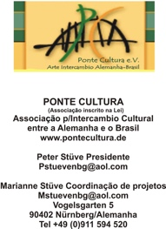

Nürnberg 16/12/2019

Intercâmbio Internacional como prática de interterritorialidade: A hospitalidade cearense enquanto estética relacional.

A Ponte Cultura, Associação para intercâmbio cultural entre Alemanha e o Brasil, representado por seu presidente Peter Stüve e sua gestora e coordenadora de projetos Marianne Stüve, por meio da presente carta dá sua ANUÊNCIA e confirma sua participação no projeto Intercâmbio Internacional como prática de interterritorialidade: A hospitalidade cearense enquanto estética relacional, junto ao XII Edital Ceará de Incentivo às Artes Visuais. disponibilizando o valor de R$ 40.000,00 (quarenta mil reais) em apoio à itinerância e à realização das oficinas, afirmando a participação efetiva no evento e às contrapartidas devidas à comunidade cearense.

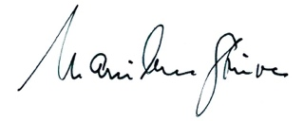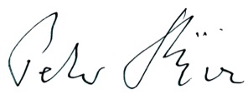
Marianne Stüve Peter Stüve
Gestão e coordenação projetos Presidente
Ponte Cultura Nürnberg Ponte Cultura Nürnberg
www.pontecultura.de www.pontecultura.de
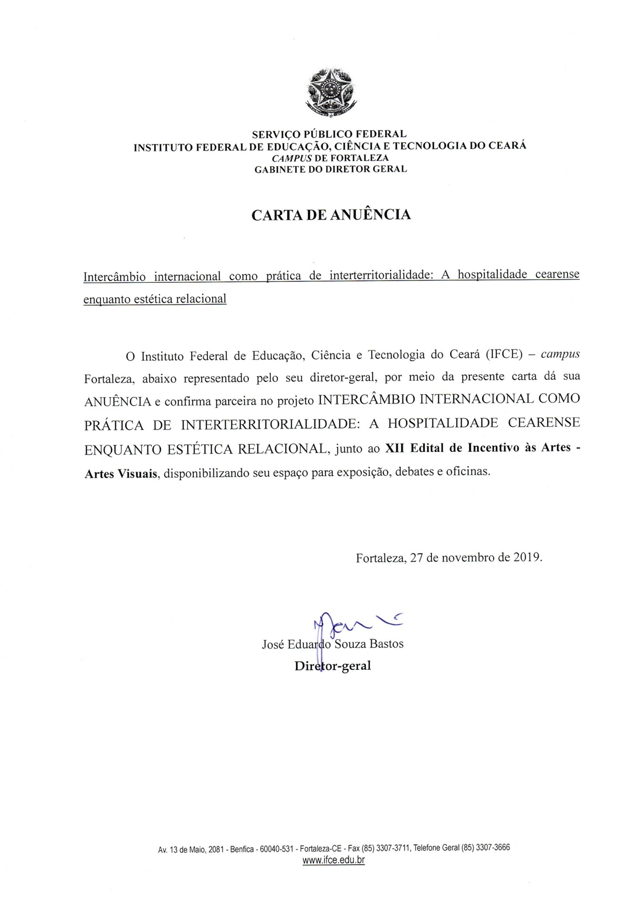

MUSEU DE ARTE DA UNIVERSIDADE DO CEARÁ - MAUC/UFC

Intercâmbio internacional como prática de interterritorialidade:
A hospitalidade cearense enquanto estética relacional

O Museu de Arte da Universidade Federal do Ceará (MAUC/UFC), abaixo representado pela sua diretora, Graciele Karine Siqueira, por meio da presente carta dá sua ANUÊNCIA e confirma parceria no projeto INTERCÂMBIO INTERNACIONAL COMO PRÁTICA DE INTERTERRITORIALIDADE: A HOSPITALIDADE CEARENSE ENQUANTO ESTÉTICA RELACIONAL, junto ao XII Edital de Incentivo às Artes - Artes Visuais, disponibilizando seu espaço para exposições, debates e oficinas.

Fortaleza, 27 de novembro de 2019
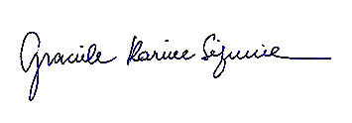

_________________________________________________

Diretora do MAUC

- CURRÍCULOS

Anna Handick
(Nasceu em 1985, Nuremberg)
Estudou artes plásticas na Academia de Belas Artes de Nuremberg / Alemanha entre 2005 e 2011.
De 2016 a 2019, foi professora na Escola Nacional de Artes Plásticas Rodrigo Peñalba
Managua / Nicaragua. Participou de exposições coletivas em diferentes países, como
“Khora3” Shantou/China, “Amor Paixão”, Pinacotheca São Bernardo/Brasil 2013 ,
X Bienal Centro americana San José/Costa Rica 2016, LAB Arte y Ciencia de Estudio Nuboso Panamá 2017, Triennale Schweinfurt/Alemanha 2018, entre outros. Apresentou sua primeira exposição individual na Galeriehaus Nord / Nuremberg em 2009, depois na Galerie Ute Barth em 2011, em Zurique/Suíça, Palácio Nacional da Cultura em 2012, Manágua / Nicarágua Galeria Casa Norte em 2015, entre outros.
Em 2011, Ganhou o prêmio do Ministério da Educação e Cultura da Baviera e o Young Art Award da Galerie Ute Barth Zurich.
Anna Handick vive e trabalha em Manágua, Nicarágua.
Annette Rollenmiller ikarus-ideenwerkstatt@t-online.de
(Nasceu em 1965, Nürnberg)

2009/2019 Diretora da Escola de Arte para Jovens, Depto. Cultural, Erlangen
- Exposição, Badhaus Fürth Fürth
- Pentiment’ Academia de verão, Hamburgo

curriculum vitae:
desde 1984 Arte no desvio – entrada lateral nas artes - autodidata – paralelamente à arquitetura e economia desde 1994: Academia de Arte, Neuper, Kunstquartier, Neuper
1996 Pentiment, Academia Internacional de Verão, Hamburgo desde 1999 docência nas Escolas de Arte para Jovens, Erlangen, Universidade Popular Nürnberg, Centro Cultural de Arte e Pedagogia, Nürnberg
2005-2008 Estudio de Arte e Pedagogia no EWF Nürnberg Nürnberg, Semana de Arte a Civitella, Italia e Turunc, Turquia
Coletivas desde 1995 (seleção) desde 1995
2002 Individual no Kunstverein Erlangen
2004 Pele Mele, Arte na beira do rio, Nürnberg
2007 Gostenhofen Semana de Arte, Nürnberg
Projetos com Ponte Cultura
- Ponte Cultura, Fortaleza,
- St. Dezery/Uzès, Provence França ‘Camera lenta,
2006 Fortaleza, projeto ‚agua’, Brasil
Almoshof, Ponte Cultura Nürnberg
‚Camera Lenta’ Biblioteca Municipal Nürnberg
Cidade Erlangen
Departamento Cultural para Jovens – Educação, Cultura, Jovens
Direção Annette Rollenmiller - ESCOLA DE ARTE JOVENS
Friedrichstraße 33
91054 Erlangen FON: 09131/ 86 268 annette.rollenmiller@stadt.erlangen.de WEB www.juks-erlangen.de; www.facebook.com/jugendkunstschule.erlangen

Reinhild Gerum
Nasceu, vive e trabalha em Munique.
1977-80 Graduação em Filosofia e Ciência Política, LMU Munique
1979-83 Graduação em pintura com K.F. Dahmen na Belas Artes, Munique
1985 bolsa de estudos em Roma/Italia
1985 pós-graduação em arte e arquitetura com Erich Schneider-Wessling na
Academia de Belas Artes de Munique
Desde 1989 Diploma de pintura, desde então trabalhando como pintora freelancer trabalhando desde então com pessoas mentalmente doentes no IsarAmper Klinica Munique
2003-12 Conselho Consultivo para as Belas Artes da GEDOK Munique (Orador) Desde 2003 Palestras na Universidade Georg-Simon-Ohm, Nuremberg.
2017 participação na Associacao Ponte Cultura. Workshop Sao Bento SP Brasil e exposição na antiga fabrica AEG, Nürnberg TERRITORIEN

Bolsas de Estudo e Prémios 1988
1989 Catálogo Financiado do Hypo Kulturstiftung /1994 Bolsa de estudo
Seniorenkulturarbeit do Instituto de Educação e Cultura, Remscheid/2002
Financiamento pela Kunstfond e.V., Bonn/2005 Bolsa de estudos de curta duração em Haus Rissen, Hamburgo/2010 1º prémio do Kunstverein Bad Wörishofen/2011 residência artística de GEDOK Munique na Bulgária/2013 Estadia de trabalho em Havana, Cuba, para a participação na exposição los desastres de la guerra / 2014
Apoio de catálogo pela Fundação Erwin e Gisela Steiner/ 2014 Artista em residência na Escola des Artes Visuais do Parque Lage, Rio de Janeiro, Brasil/2015 Artista em residência em Villa Paula, Klatovy/Klenova, CZ.
Marianne Stuve www.wovenspace.de (veja CV atualizado)
Nasceu em Hameln, Alemanha
1960 em diante - estudos e graduação em línguas (inglês/francês (Sorbonne), italiano/portugues)
1974-76 Curso de história da Arte - Universidade Perugia Itália
1982-88 Curso de Pintura e Objeto - ESPADE São Paulo Brasil e professores particulares
1990 Membro fundador da PONTE CULTURA e.V.
Associação para a Promoção do Trabalho Cultural Brasil
Alemanha. email:MstueveNbg@aol.com www.wovenspace.de marianne-stueve.de / www.pontecultura.de
Exposições
1989 São Paulo Galeria Ars Artis (Individual) / Galeria de Colônia Kulturladen de Bi'Pi (individual)
- Fábrica Cultural São Paulo / SESC Pompéia Fora do Plano São Paulo / MAC
Museu de Arte Contemporânea de S.P. 'TRAVESSIA
- Câmera Municipal de Nuremberga e Mercado Principal: Art Action – 3 mulheres 2001 Brasil Belém Amazonas. "Workshop ‚Terra dos Rios’ 2006 Fortaleza ́Câmera lenta’ / Zeitlupe......
- Hameln Kunstkreis Hameln "Duas mulheres de Nuremberg" (com Karin Blum)
- Nuremberg ex-fábricas da AEG ‘Água’
- Brasil, Belém . ‘Terra dos Rios’
- Castelo Ratibor, Nuremberg / Roth ‘turbulencias’
- Uzès na Provence: ‘Siga o fio branco....’ Galeria Montagut (individual) 2017-18 Sao Paulo e Nuremberg: ‘Territórios’ Brasil Belém.
2019 CCBEU e Na Casa dos Artistas .
Thomas Volkmar Held (TEVAUHA)
Stauf 10 91177 Thalmässing email: tevauha@t-online.de /www.Foro-di-Ferro tevauha \
Graduação na Academia de Belas Artes de Munique. 1989 Diploma em Escultura com Eduardo Paolozzi. Desde 1982 – atual - simpósios, exposições coletivas e individuais na Alemanha e em outros países, tem obras publicadas em vários meios de comunicação, livros e catálogos.
Brigitte Schwacke www.brigitte-schwacke.com
1957 nasceu em Marl, mora e trabalha atualmente em Munich.
1983-89 Academia das Belas Artes, Munich, aluno mestre com Sir Eduardo Paolozzi,
Diploma
91 – 92 DAAD (Grã-Bretanha, Royal College of Art, Londres
- Reserch Assistant, Slade School of Fine Art
- Artist in Residence, Slade School of Fine Art, London
96-99 Assistente da Cátedra de Escultura Livre, Academia das Belas Artes, Munich, com Cristina Iglesias
2001 Membro da Deutscher Künstlerbund
02-05 Membro da Commisao para Arte na Construcao e no Espaco Publico,
Quivid/Munich
2004 Premio de Arte da Diocese Rottenburg-Stuttgart
2009 Premio de Lothar Fischer, Neumarkt i.d.Opf
2013 Palestra Raumplastik/Draht na 16eme Academia de Arte de verao, Dresden
2017 Estágio de trabalho em Sao Paulo/BRA – com Ponte Cultura e membro da
Academia Bavaria das Belas Artes, Munich
Exposições (seleção): 2019 Academia Bavaria Belas Artes, Munich e Alexander Ochs,
Berlim/2018-19 Museu p/Arte Concreta Ingolstadt e DG Munich/Galeria
Netuschil,Darmstadt/2016 Landshut, 5 Lugares Sagrados, e Museu Palatina, Kaiserslautern/2010 Museum Lothar Fischer, Neumarkt/Opf / Novo Centro Biologico da Faculdade Ludwig- Maximilian, Munich/ 1988 Museu de esculturas, Glaskasten Marl

Lisa Haselbek
Spenglerstr. 5 90443 Nürnberg Tel. 0911 270 272 postmaster@ortart.org
Estudou pintura e artes gráficas na Academia de Belas Artes de Nuremberg. Foi aluna de mestrado do Prof. Georg Karl Pfahler. Mais tarde formou-se com um Mestrado em Multimédia-Didáctica pela Universidade Friedrich-Alexander de Erlangen-Nuremberg. O seu trabalho tem sido exibido em numerosas exposições na Alemanha e em outros países. Residências e ateliês de trabalho na Áustria, Brasil, França, Itália, Polónia e
EUA.
Gerlinde Pistner

Gerlinde Pistner
Nasceu em 1954 em Schoellkrippen, Alemanha. Graduou-se em Belas Artes na
Academia de Belas Artes de Nuremberg. Residências e exposições no exterior incluem
Macedônia, França, Brasil, Bulgária, Romênia República Checa, Inglaterra, Países Baixos, Polónia, Itália e Estados Unidos. Fundou uma Colônia Internacional de Arte em Nuremberg em 2003.
Contato: Gerlinde Pistner
Fürther Str. 174 a 90429 Nuremberga, Alemanha Alemanha E-mail: gerlinde_pistner@hotmail.com Internet: www.gerlinde-pistner.de

Exposições Nuremberga, Amberg, Colónia, Hamburgo, Bamberg, Bona, Munique,
Frankfurt/M., Leipzig, Treuchtlingen, Amberg, Pommersfelden, Offenbach, Tübingen, Erlangen, Aalen, Regensburg, Mainz, Dresden, Düren, Forchheim, Fuerth, Berlim
Marselha, Six-Fours, Nice, Uzès, Rully (França), Breda (Países Baixos), Londres (Grã-
Bretanha), Varsóvia, Cracóvia (Polónia), Kriwa Palanka, Ohrid, Skopje (Macedónia),
Kystendil, Banzko, Pleo, Sofia (Bulgária), Ravenna (Itália), Marienbad (República
Checa), Wilmington, Fairhope, Fayetteville, Bald Head Island, Southport NC, (EUA),
São Paulo, Jaboticabal, Fortaleza, (Brasil), Kharkov (Ucrânia), Guayaquil (Equador),
Bucareste

Stefani Peter
1978-1984 University of Erlangen-Nürnberg, Teaching Degree 2003-2017 Curator and Owner of AION Art Gallery, Burnaby BC, Canada
Grants, Scholarships and Workshops
1992 Lucas-Cranach-Preis, Special Arts Grant of the District, Kronach ( as Stefani
Schneider ) Fine Arts Grant for Emerging Artists City of Erlangen ( as Stefani Schneider )
1995 Visiting Artist, City Museum & Art Gallery, Stoke-on-Trent, Great Britain ( as Stefani Schneider)
2001 Visiting Artist Malaspina Printmaker Society, Vancouver, Canada Since 1986 more than 200 exhibitions in Europe, South- and North America .
More Information: www.stefanipeter.com - Email: stefanipeter@gmail.com

Wondwosen Nega Germa
Reindelstraße 13 90402 Nürnberg
Tel.:0176/24591309 negagerma@yahoo.de
Etíope, vive em Nuremberg. Estudou pintura e artes gráficas na Academia de Belas Artes de Nuremberg. Foi aluno de mestrado do Prof. Georg Karl Pfahler. Mais tarde formou-se com um Mestrado em Multimédia-Didáctica pela Universidade FriedrichAlexander de Erlangen-Nuremberg.
O seu trabalho tem sido exibido em inúmeras exposições no país e no exterior e durante residências artísticas e ateliês na Áustria, Brasil, França, Itália, Polónia e EUA.

Petros Sevastikoglou
Atenas Grécia
Nasceu em 1959, em Moscou, de pais gregos. Ele tem nacionalidade francesa e grega.
Mestre em sociologia pela Universidade de Paris X Nanterre (França).
Direção de cinema e diretor de fotografia. Dirigiu duas longas-metragens, inúmeros documentários para a televisão (1988-1998) e mais de 80 comerciais de TV (19881995). Trabalha e mora em Atenas.
Durante os últimos três anos esteve trabalhando num projeto de filmagem sobre a geração jovem no mundo inteiro. O foco é a conexão deles com a globalização. Este projeto se iniciou no Senegal e seguiu à China, Estados Unidos, Grécia, França e logo será na Rússia. Não se trata de um filme documentário, mas sim, o interesse em captar poeticamente os desejos desta geração e suas lutas por um futuro melhor.

Berit Klasing
Nuremberg Alemanha
Vive e trabalha em Nuremberg
Artista e professora da Katholische Universität Eichstätt-Ingolstadt
Lehrbeauftragter e kunstschule Tube
Estudou Freie Kunst na instituição de ensino Akademie der Bildenden Künste Nürnberg Participou de várias exposições nacionais e internacionais.
Wilson Neto Fortaleza Brasil nasceu em 1980, em Fortaleza, Ceará, onde vive e trabalha. Formou-se em letras e
envolveu-se com arte desde a infância. A força de seu trabalho está no contagio com as coisas do mundo em sintonia com referencias que traz da cultura popular e a partir de conexões com a pintura no campo expandido de Julian Schnabel, Sigmar Polke e a Daniel Senise. Transita pelo objeto e por produções coletivas em que propôs artistas a realizarem trabalhos em coautoria. Mas é na Pintura que sua produção converge, pensada como superfície que alia objetividade e subjetividade permeada pelo prazer de construir algo ligado a sua vida, ao mundo e ao seu tempo. Participou de várias exposições individuais e coletivas.

Ana Cristina Mendes
Fortaleza Brasil vive e trabalha em Fortaleza. É artista visual, estilista e mestre em Artes pelo PPGArtes ICA-UFC. Os tecidos fazem parte de seus afetos desde criança quando o universo dos armazéns têxteis estavam presentes em seus passeios preferidos com sua mãe. Afinidade que transbordou para a vida profissional como estilista na criação de roupas, prolongamento do corpo, concebendo-as como premissa de discussão e inserção nos ambientes. No limiar de seu contato com as Artes visuais, ela desenvolvia uniformes, peças padronizadas que levou-a a discutir as questões de espaço imóvel - móvel. Hoje atuando como artista visual, vem trabalhando na fronteira de diferentes linguagens artísticas, sempre ativando o tecido e a vestimenta como suporte e matérias subjetivas do trabalho. Nas performances, o figurino era elemento chave de discussão, assim como meio de pensar a ideia de compressões nas esculturas. O tecido é elemento estético e problematizador em seu trabalho e é movido pelo desejo de escape de um corpo poroso, aberto aos disparos que os acrescentam camadas afetivas. A medida que esses escapes pelo mundo acontecem, seja através da relação ao lugar de origem, às travessias, o mar como espaço de contágios e deslocamentos de paisagem, esse tecido amplia-se em conexões e alcances ao outro. Participou de exposições coletivas, individuais, performances e residências artísticas em âmbito nacional e internacional. Foi premiada em duas edições da Unifor Plástica e recebeu prêmios do Minc e Secultifor. Herbert Rolim Fortaleza Brasil artista-pesquisador-professor do Intituto Federal do Ceará (IFCE). Doutor em Belas Artes pela Universidade de Lisboa. Artista premiado nas edições 1994, 1995, 2000, 2001, 2002 e 2016 do Salão de Abril. Participou do Salão Nacional MAM Bahia, 1994 e 1997; do Panorama da Arte Brasileira, MAC São Paulo, 1997; Rumos Visuais, Itaú Cultural, São Paulo, 2000. Foi júri de seleção dos editais do Centro Cultural do BNB,
2008 e 2009; do edital do Centro Dragão do Mar de Arte Cultura (CDMAC), 2013; e do 65° Salão de Abril, 2014. Curador das exposições Salão de Abril: de casa para o mundo do mundo para casa, CDMAC, 2010; Fogo Fátuo, Museu da Universidade Federal do Ceará (MAUC-UFC). Autor dos livros Arte Anfíbia: o caso Otacílio de Azevedo, 2009; Salão de Abril: de casa para o mundo do mundo para casa, 2009.
Margot Delgado
São Paulo Brasil
Artista visual, vive e mora em São Paulo, percorre e desenvolve seu universo de transparências como se atravessasse distraída um labirinto infinito com paredes de véus e papeis finos. Essa vivencia sutil de espaço e liberdade, é tocada, no entanto, pelo limite severo do tempo. A obra de margot é marcada por esse movimento pendular – leveza de espírito de um lado e presença de história de outro. Participou de várias exposições nacionais e internacionais.

James Kudo
São Paulo Brasil
Constrói uma ponte entre a pintura e a colagem em trabalhos que mesclam referências de padronagens e imbricações fictícias e da memória do artista. Ele vive e trabalha em São Paulo.
Principais exposições individuais: “Oximoros”, Zipper Galeria, São Paulo (2015), AIDEC Gallery, Tóquio (2005), “Sobre Pedras, Caixas e Esperanças”, Espaço Cultural Ateliê Mineiro, Pouso Alegre (2004), “Brazilian American Cultural Institute.
Washington, EUA (2002), Museu de Arte de Ribeirão Preto, Brasil (1996), SESC Paulista, São Paulo, Brasil (1995).
Principais exposições coletivas: “Vértice”, Centro Cultural Correios, São Paulo, Brasil
(2016), “Tatu – MAR”, Museu de Arte do Rio de Janeiro, Rio de Janeiro, Brasil (2014), “Estética e Sustentabilidade”. Memorial da América Latina, São Paulo, Brasil (2013), “Nipo-Brasileiros no Acervo da Pinacoteca”. Pinacoteca do Estado de São Paulo, Brasil (2008), “Creativ Art Session 2008”. Kawasaki City Museum, Japão [2008].
Principais coleções públicas e privadas: Bank Boston, (São Paulo), Coleção Itaú (São Paulo) Coleção Metrópolis/TV Cultura (São Paulo), Coleção SESC (São Paulo), Hyogo
Museum of Art, (Kobe), Jens Olensen (Lundby), Museu da Imigração Japonesa (Registro), MAC-SUP (São Paulo), Museu de Arte Nipo-Brasileira (Brasil), Museu de Arte de Ribeirão Preto, Pinacoteca do Estado de São Paulo.

Damara Bianconi
São Paulo Brasil
Vive e mora em São Paulo, respira arte contemporânea no seu dia a dia e ao longo de sua trajetória participou de vários encontros, workshops, cursos, projetos e oficinas com artistas como Francisco Oiticica, Cleber Machado, Leda Catunda, Sérgio Romagnolo, Nasaré Pacheco e Ana Maria Tavares.
Freqüentou Cursos livres de Técnicas de gravura no Museu Lasar Segall, pintura no Espaço Henfil com Osmar Pinheiro, Monotipia com Dudi Maia Rosa e História Geral da Arte com Roberto Lopretto.

Júnior Pimenta
Artista visual, vive e trabalha entre Fortaleza e Belo Horizonte, Mestre em artes, pelo PPGArtes da Universidade Federal do Ceará, com orientação de Moacir dos Anjos, onde realizou pesquisa sobre crise de representação, pertencimento e estratégias artísticas em tempos sombrios. Pimenta realizou três exposições individuais: Em 2013, Âmago, Sala Nordeste-FUNARTE, Recife-PE; Estação Cabo Branco, João Pessoa-PB; Centro cultural Banco do Nordeste, Fortaleza-CE. Com curadoria de Ana Cecília Soares. Em 2014, Descaminhos, no Museu de arte contemporânea, Dragão do Mar, Fortaleza-CE, curadoria de Marisa Flórido Cesar. Em 2018, Vá em Frente, volte pra casa!, na Sem Título Arte, Fortaleza-CE; Centro Cultural Banco do Nordeste Cariri, Juazeiro do Norte-CE, com curadoria de Marcelo Amorim. Em 2019 a exposição Vá em frente, volte pra casa! seguiu para o Centro Cultural São Paulo-SP. O artista possui obras em acervo das seguintes coleções públicas: Museu de Arte contemporânea do Ceará - Dragão do Mar; Centro Cultural Banco do Nordeste; Coleção da cidade do Centro Cultural São Paulo; Coleção da Prefeitura de Fortaleza, É editor da revista reticências..., também compõe o conselho editorial das revistas Arte ConTexto, de Porto Alegre e Canguru de Curitiba. Pimenta participou de alguns laboratórios de artista, entre eles o Laboratório de artes visuais do Porto Iracema das artes, em Fortaleza -CE, com acompanhamento crítico de Marisa Florido. Além de desenvolver projetos curatoriais, editoriais e educacionais; pensando sempre todas suas atividades, como maneira de contaminação e entrecruzamento de pensamentos, gerando um processo indissociado na construção de sua poética.

Jonas Barros – Cuiabá, MT 1967

Exposições Coletivas: 2018: Le Marché de Photo, Les Pratiques Emergentes entre Le
Brésil et la France, Realisation Iandé, Galerie Collection Privée, Paris-France. Transoeste,
Camerasete, Fundação Clóvis Salgado, Belo Horizonte – MG. Festival Mês da Fotografia,
Museu Nacional da Republica, Brasília-DF. Dialetos 2 Mapa, Museu de Artes Plásticas de
Anápolis, GO. Dialetos 2, CCSP, Centro Cultural São Paulo, SP. 2012 Do outro lado, :
Marco, Museu de Arte contemporânea, Campo Grande, MS. 2010: Cores do Pantanal,
Circuito Cultural Lusófonos, Palácio Cabral, Lisboa, Portugal.2002:
El Amazonas, Museu Nazinale de Castel Sant’Angelo, Roma, Itália.
1993: SARP, Salão Nacional Contemporâneo de Ribeirão Preto, SP. 1991: Arte Aqui é Mato,
Exposição Itinerante, MASP-Museu de Arte de São Paulo, SP. MAB – Museu de Artes de
Brasília DF

